Comandos digitados:

**Configuração do git:**

$ git config --global user.name "Paulo Caramês"

$ git config --global user.email "paulocarames@gmail.com"

$ git init

$ git status

$ git add LeiloesTDSat/

$ git status

$ git commit -m "Projeto Inicial"

$ git add .

$ git commit -m "Script de criação do BD"

$ git remote add origin https://github.com/paulocarames/atividade3UC11.git

$ git push -u origin master

$ git pull

Capturas de tela do repositório remoto

Tela inicial do repositório

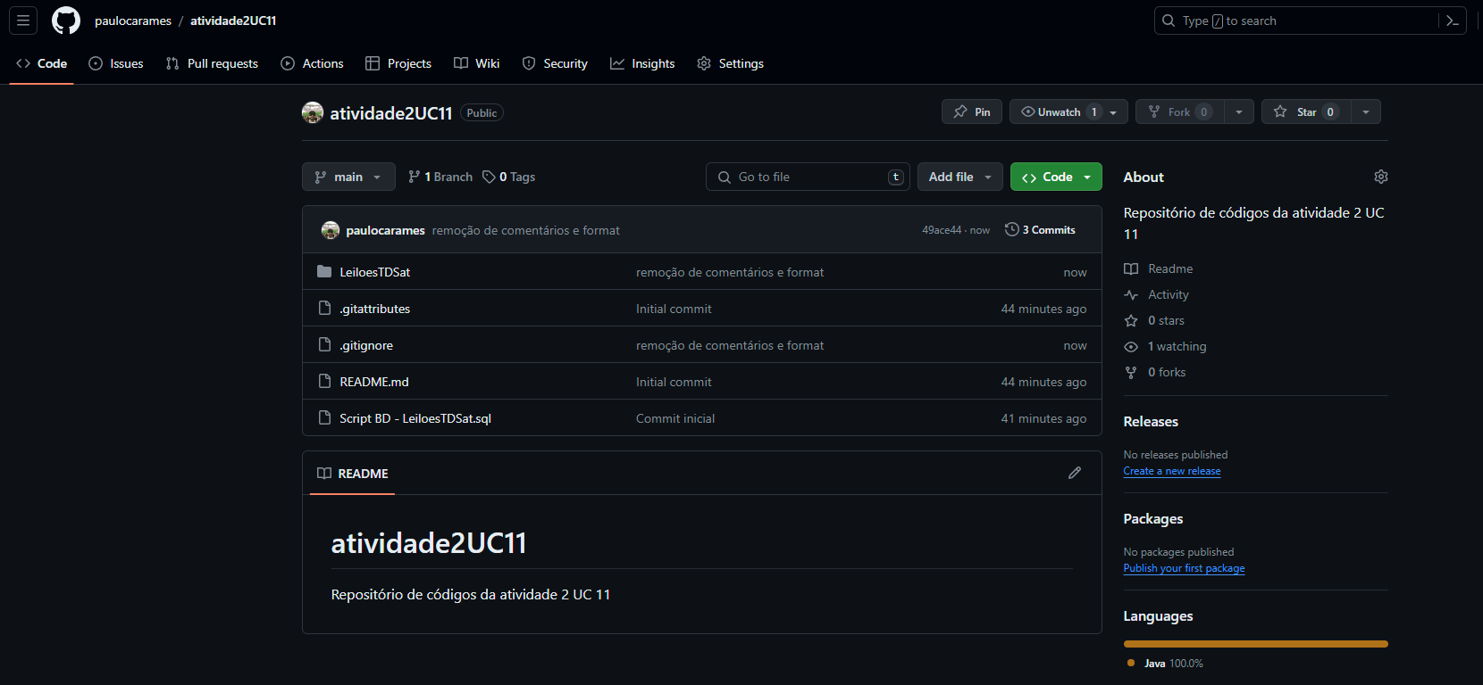

Tela de branches (ramificações)

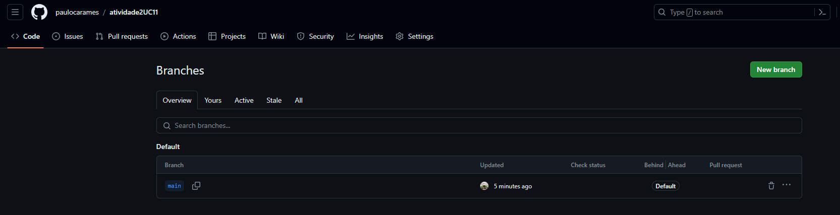

Tela de commits (main)

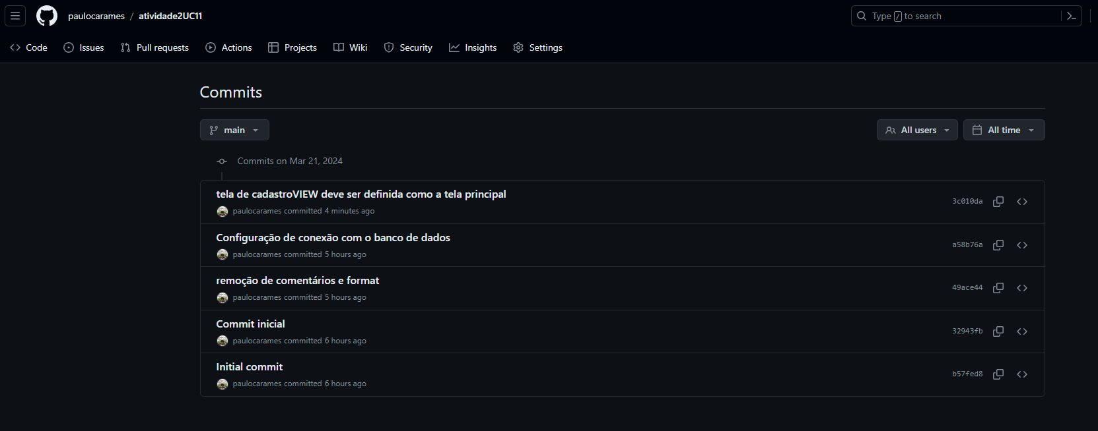

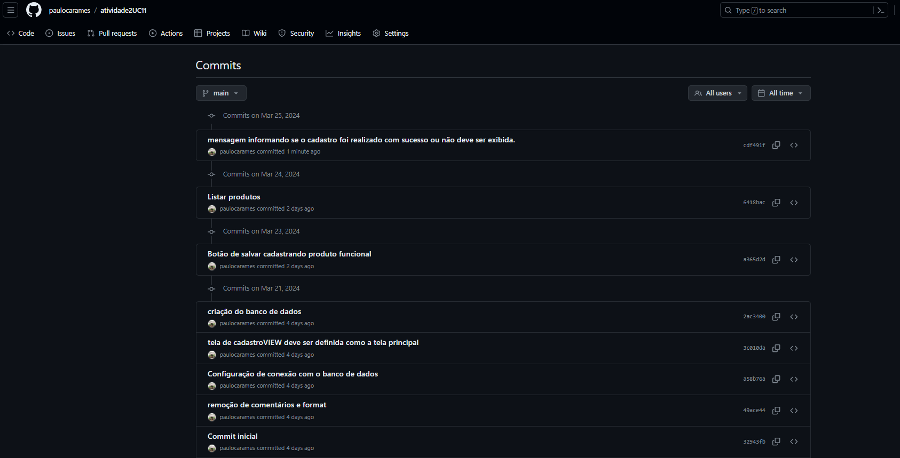

Link do repositório remoto

<https://github.com/paulocarames/atividade3UC11>